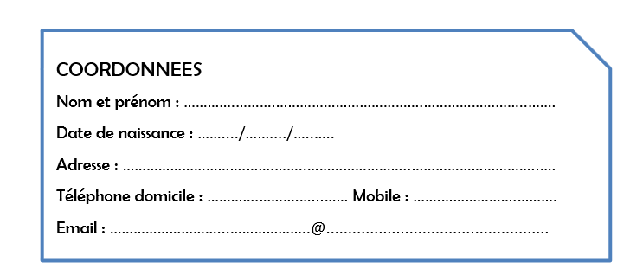

Prix Résidents TCSFA Ron Résidents TCSFA
Adultes 250 280
Couple 445 480
Etudiant 160 180
Chômeur 120 120
Parent accompagnant 120 130
Entrainement 265 285
Deuxième entrainement 160 180

